Presseinformation

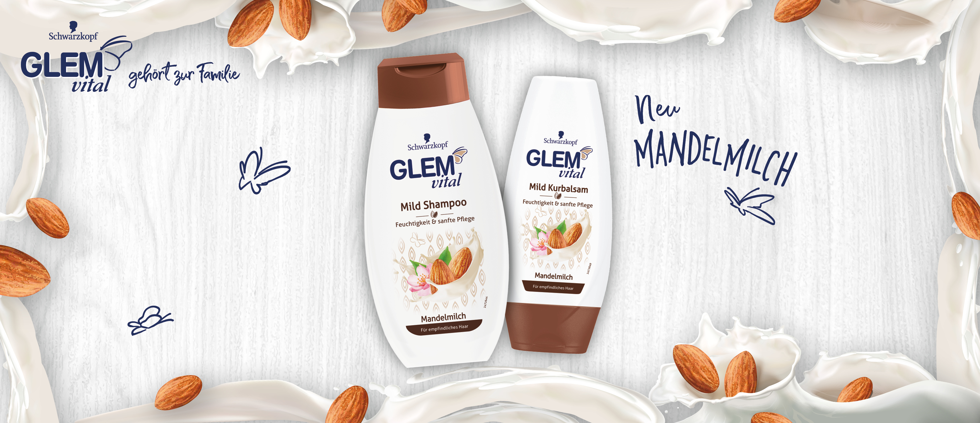

Mai 2019
Launch Glem vital Mandelmilch Shampoo & Kurbalsam

Sanfte Pflege für die Haare: Glem vital Mild Shampoo & Kurbalsam Mandelmilch

Sensible, trockene Kopfhaut kann viele Ursachen haben: Stress, häufiges Waschen und Umwelteinflüsse können das Gleichgewicht der Kopfhaut durcheinanderbringen. Glem vital Mandelmilch Shampoo & Kurbalsam ist eine Wohltat für empfindliches Haar. Angereichert mit natürlicher Mandelmilch versorgt das Shampoo das Haar mit Feuchtigkeit.
Glem vital Mandelmilch ist ab sofort im Handel erhältlich.
Durch häufiges Waschen, zu hoher Hitze beim Föhnen und falscher Pflege werden Haar und Kopfhaut viel stärker beansprucht als man denkt. Das Resultat können spröde, kraftlose Haare und ein unangenehmes Gefühl sein. Oftmals treten sogar Irritationen am Haaransatz auf. Was viele nicht wissen: Auch die Kopfhaut braucht Pflege.
Die Pflegeformel des Glem vital Mandelmilch Shampoos reinigt die Haare und die Kopfhaut auf milde und schonende Weise. Die Formel mit reichhaltiger Mandelmilch versorgt das Haar mit Feuchtigkeit und sorgt für wunderbar weiches, geschmeidiges Haar bis in die Spitzen.
Das im Glem vital Mandelmilch enthaltene Mandelöl wird aus den reifen Früchten der Mandel durch Pressung gewonnen. Die Kerne werden zuerst zerkleinert und anschließend mit einem schonenden Pressverfahren mehrmals gepresst und gefiltert, bis das klare Mandelöl entsteht. Im Mandelöl sind neben den wertvollen Fettsäuren viele wichtige Vitamine und Mineralien enthalten.
Vegane Formel, ohne Silikone.
Wer seinem Haar gerade Gutes tun will, kann jetzt auf die pflegende Kraft von Glem vital Mandelmilch setzen.

Glem vital Mandelmilch Shampoo im Überblick
Feuchtigkeit & sanfte Pflege für empfindliches Haar.
Glem vital Mandelmilch Shampoo, 350 ml 2,99 Euro (UVP*)
Glem vital Mandelmilch Kurbalsam, 200ml 2,99 Euro (UVP*)
*unverbindliche Preisempfehlung

Verwendete Sammelbezeichnungen wie Konsumenten, Verbraucher, Mitarbeiter, Manager, Kunden, Teilnehmer oder Aktionäre sind als geschlechtsneutral anzusehen. Die Produktnamen sind eingetragene Marken.

Fotomaterial finden Sie im Internet unter http://news.henkel.at.

Die Osteuropa-Zentrale von Henkel befindet sich in Wien. Das Unternehmen hält in der Region eine führende Marktposition in den Geschäftsbereichen Laundry & Home Care, Adhesive Technologies und Beauty Care. In Österreich gibt es Henkel-Produkte seit 131 Jahren. Am Standort Wien wird seit 1927 produziert. Zu den Top-Marken von Henkel in Österreich zählen Blue Star, Cimsec, Fa, Loctite, Pattex, Persil, Schwarzkopf, Somat und Syoss.

Henkel verfügt weltweit über ein ausgewogenes und diversifiziertes Portfolio. Mit starken Marken, Innovationen und Technologien hält das Unternehmen mit seinen drei Unternehmensbereichen führende Marktpositionen – sowohl im Industrie- als auch im Konsumentengeschäft: So ist Henkel Adhesive Technologies globaler Marktführer im Klebstoffbereich. Auch mit den Unternehmensbereichen Laundry & Home Care und Beauty Care ist das Unternehmen in vielen Märkten und Kategorien führend. Henkel wurde 1876 gegründet und blickt auf eine über 140-jährige Erfolgsgeschichte zurück. Im Geschäftsjahr 2018 erzielte Henkel einen Umsatz von rund 20 Mrd. Euro und ein bereinigtes betriebliches Ergebnis von rund 3,5 Mrd. Euro. Henkel beschäftigt weltweit mehr als 53.000 Mitarbeiter, die ein vielfältiges Team bilden – verbunden durch eine starke Unternehmenskultur, einen gemeinsamen Unternehmenszweck und gemeinsame Werte. Die führende Rolle von Henkel im Bereich Nachhaltigkeit wird durch viele internationale Indizes und Rankings bestätigt. Die Vorzugsaktien von Henkel sind im DAX notiert. Weitere Informationen finden Sie unter www.henkel.de

Kontakt Mag. Michael Sgiarovello Daniela Sykora
Telefon +43 (0)1 711 04-2744 +43 (0)1 711 04-2254
E-Mail michael.sgiarovello@henkel.com daniela.sykora@henkel.com

